附件2： 研究生入学照片标准

一、入学照片标准

1. 入学照片要求为学生报到后由院系工作人员现场拍摄采集，不能由学生自行提供。
2. 入学照片要求为本人正面免冠（不戴帽子）彩色头像，头部约占相片尺寸的2/3。白色背景无边框，拍照时应穿着略深色上装（不能穿纯白色上装），不得有影响真实面貌的化妆，包括头发的染色，头上不戴任何装束。
3. 入学照片拍照时应注意人像端正、图像清晰、神态自然、无明显畸变。拍照后不得PS、不得修图、不得美颜。
4. 入学照片要求宽高比为3:4。像素要求不低于300像素（宽）× 400像素（高），电子照片大小在20k到80k之间。

入学照片示例：

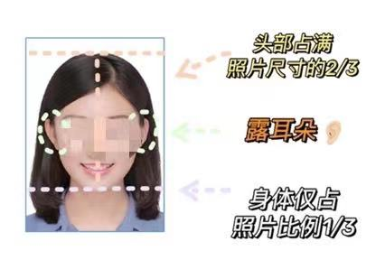

二、身份证照片采集要求：

1. 身份证照片要求从学生目前有效期内的身份证上采集，身份证照片仅用于人像技术比对，不做其他用途。

2. 身份证照片应为身份证上人像照片部分，宽高比为3:4。像素要求为300像素（宽）× 400像素（高），电子照片大小在20k到80k之间。

具体拍摄技术、设备要求和操作说明见操作手册（另行通知）。